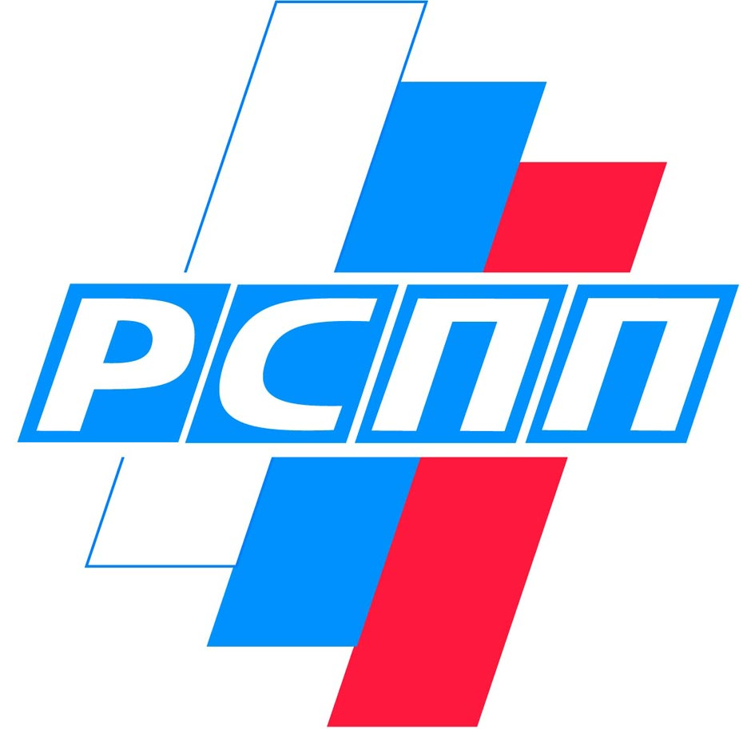**КОМИТЕТ ПО МЕЖДУНАРОДНОМУ СОТРУДНИЧЕСТВУ**

РОССИЙСКИЙ СОЮЗ

ПРОМЫШЛЕННИКОВ И ПРЕДПРИНИМАТЕЛЕЙ

109240, Котельническая наб. д. 17, тел.: (495) 663-04-13, эл. адрес [intercom@rspp.ru](mailto:intercom@rspp.ru)

**РЕЗОЛЮЦИЯ**

Совместного заседанияподкомитета по транспорту и логистике,

подкомитета по цифровой экономике и инновациям

Комитета РСПП по международному сотрудничеству

«**Логистика сетевого взаимодействия: новые решения**

**по электронным документам**»

Перевод внешнеэкономической деятельности экспортеров в Российской Федерации в электронный формат при перевозках грузов железнодорожным транспортом является актуальной задачей, которая должна обеспечить ускорение и упрощение экспортных процедур, обеспечить повышение прозрачности и эффективности государственного контроля при экспорте.

До сих пор успешные примеры перевода работы отдельных компаний в электронный формат касались электронизации отдельных производственных операций или, в лучшем случае, построения замкнутой технологии внутри отдельно взятых предприятий и холдингов. Такая работа давала локальный результат и не приводила к заметному эффекту в масштабах страны.

В значительной степени до недавнего времени это замечание можно было отнести и к результатам электронизации отдельных госуслуг или контрольных функций в зоне компетенции федеральных органов исполнительной власти России.

Впервые ОАО «РЖД», ФТС России, ФНС России, иными заинтересованными ведомствами, участниками ВЭД, наукой была поставлена задача перевести в электронный формат комплексную сквозную технологию «Экспортная перевозка грузов железнодорожным транспортом по электронным перевозочным документам во взаимодействии с федеральными органами исполнительной власти России в электронном формате», создав основу для построения сетевого взаимодействия всех заинтересованных сторон при внешнеэкономической деятельности в России.

Эта комплексная задача, требующая перевода в электронный формат не только железнодорожных перевозочных документов, но и осуществления электронного взаимодействия с федеральными органами исполнительной власти России, включая электронные отметки таможенных органов о совершении таможенных операций при экспорте, выполнение контрольных функций налоговыми и таможенными органами, а также отчетность по экспортным операциям.

Реализации этой задачи способствовало подписание Постановления Правительства РФ от 29.06.2012 г. № 1125-р «О совершенствовании таможенного администрирования в РФ» и Постановления Правительства РФ от 10.02.2014 г. № 162-р «О совершенствовании налогового администрирования в РФ».

Тиражирование разработанного электронного сервиса предшествовали экспериментальные перевозки экспортных грузов железнодорожным транспортом по электронным юридически значимым накладным и электронному взаимодействию с ФОИВ РФ в период 2016-2017 годов на российско-финляндском направлении в объеме до 6 млн. тонн в год, выполняемые на основании Поручения Правительства РФ от 12.05.2015 г. № ИШ-П10-3124.

Для их осуществления, в рамках исполнения Поручения Правительства РФ, ФТС России, ФНС России рассмотрели и согласовали форматы и структуру электронных перевозочных документов, а также электронных отметок таможенных органов; участники проекта (ФНС России, ОАО «РЖД», ФТС России) подготовили нормативную базу обмена электронными документами и сведениями, подписываемыми электронными подписями должностных лиц, доработали программно-технические комплексы ведомств.

Участники ВЭД, задействованные в эксперименте (ПАО «Карельский Окатыш группы «Северсталь», АО «АКРОН», ОАО «ФосАгро», АО «Кемеровский азот» группы СДС, АО «Уралхим»), проделали всю необходимую организационную, техническую, технологическую работу и приняли активное участие в осуществлении перевозок по электронным документам.

Важнейшим результатом эксперимента является подтверждение возможности проверки со стороны ФНС России права экспортера на ставку НДС 0% в электронном виде.

Результаты эксперимента были рассмотрены в Правительстве РФ и получили положительную оценку. По результатам эксперимента Минфин России получил поручение подготовить изменения в ст.165 НК РФ с целью обеспечения возможности тиражирования электронной технологии экспортных перевозок и подтверждения права экспортера на ставку НДС 0%.

Все необходимые изменения вошли в Закон РФ от 03.08.2018 г. № 302-ФЗ, вступивший в силу с 01.10.2018 г.

Таким образом, в транспортном комплексе, впервые в Российской Федерации, реализована комплексная электронная технология сетевого взаимодействия органов государственного управления, национального железнодорожного перевозчика и всех без исключения участников ВЭД по переводу экспорта грузов ж.д. транспортом в электронный формат, создающего дополнительные условия для упрощения, ускорения экспортных процедур, повышения эффективности внешнеэкономической деятельности участников ВЭД, организации комплексного государственного контроля за экспортом.

В дальнейшем от ОАО «РЖД», ФТС России, ФНС России, других причастных ФОИВ требуется совместная заинтересованная работа по развитию электронных сервисов, ориентированных на сетевое взаимодействие участников, которые охватывают все направления взаимодействия: таможенные процедуры, налоговую отчетность, электронизацию транзитных и импортных перевозок, создание «бесшовной» среды электронного документооборота при смешанных перевозках с участием железнодорожного транспорта и морских перевозчиков, «горизонтальное» тиражирование комплексной электронной технологии взаимодействия на другие виды транспорта.

Заслушав и обсудив доклады, представленные на объединенном заседании подкомитета по транспорту и логистике и подкомитета по цифровой экономике и инновациям , участники совещания приняли следующие решения:

1.  Одобрить работу, проделанную ОАО «РЖД», Федеральной таможенной службой России, Федеральной налоговой службой России, Министерством транспорта России, участниками внешнеэкономической деятельности (ПАО «ФосАгро», ПАО «Карельский окатыш» группы «Северсталь», АО «ОХК «УРАЛХИМ», ПАО «Акрон», ПАО «Кемеровский Азот» группы СДС) в 2015 – 2018 годах по проведению эксперимента по электронному взаимодействию с целью упрощения и ускорения процедур оформления экспортных перевозок грузов железнодорожным транспортом и повышения уровня государственного контроля.

2.  Поддержать организационные, технические, технологические решения, выработанные ОАО «РЖД», Федеральной таможенной службой России, Федеральной налоговой службой России участниками внешнеэкономической деятельности, вытекающие из принятия Закона РФ от 03.08.2018 г. № 302-ФЗ и направленные на повышение эффективности работы участников ВЭД в Российской Федерации.

3.  Рекомендовать всем участникам внешнеэкономической деятельности в Российской Федерации, экспортирующим грузы железнодорожным транспортом, осуществить переход на электронный формат работы, который открывается в связи с выходом Закона РФ от 03.08.2018 г. № 302-ФЗ.

4.  Выразить признательность активным участникам проекта за работу, проделанную в 2015 – 2018 годах, позволившую совершить технологический прорыв в вопросах оформления внешнеэкономической деятельности и отчетности по ней при экспортных перевозках грузов железнодорожным транспортом.

5. Рекомендовать ОАО «РЖД», участникам ВЭД, ФТС России, ФНС России, Минтрансу России продолжить работу по развитию электронных документов при осуществлении внешнеэкономической деятельности с участием других видов транспорта, развитие цифровых технологий направленных на построение сетевого взаимодействия всех участников ВЭД, предложить

6. Предложить Евразийской экономической комиссии рассмотреть результаты взаимодействия ФНС России, ФТС России, ОАО «РЖД», иных федеральных органов исполнительной власти России, организаций-участников внешнеэкономической деятельности по созданию единой комплексной электронной технологии сетевого взаимодействия «Экспортная перевозка грузов железнодорожным транспортом по электронным перевозочным документам во взаимодействии с федеральными органами исполнительной власти России в электронном формате», рассмотреть возможность распространения данной технологии на экономическом пространстве государств – стран ЕАЭС.